Муниципальное общеобразовательное учреждение Троицко-Сунгурская средняя общеобразовательная школа села Троицкий Сунгур
Новоспасского района Ульяновской области

для учащихся 5 - 9 классов

Подготовила
классный руководитель
9 класса
Узерина Светлана
Владимировна
2011 год

Цель: - формирование взглядов и убеждений, соответствующих здоровому образу жизни, выявление его преимуществ для личности и общества;

- воспитание сдержанности, самообладания, сильной воли и характера, стремление к совершенствованию и борьбе против негативных явлений.

Действующие лица:
Команда поддержки «Здоровью - да!» - 4чел
Пачка сигарет
Никотин
Яд
Разум
Инопланетянин и инопланетянка
Земляне – 2 чел

Ход мероприятия
Под музыку «Ориентация-север в ярких костюмах с эмблемой на груди «Я, ты, он, она – мы здоровая страна!» появляется команда поддержки здорового образа жизни. Выполняют спортивные элементы. В конце номера команда поддержки берет лежащие на сцене сигареты, ломает их и бросает в специальный контейнер с перечеркнутой сигаретой.
Команда поддержки.
Сигарета - это яд!
И опасна для ребят!
1-й участник.
Посмотри скорей коллаж,
Приходи на вернисаж!
Ядовитых сигарет
Прочь безумный ералаш!
2-й участник.
Слушайте внимательно
Информацию обязательную!
3-й участник.
Дым табачный
Очень привлекательный...
Замечательный и
Обаятельный...
Участники команды поддержки изображают покачивание в клубах табачного дыма. Но вот они начинают задыхаться и кашлять.
4-й участник.
На самом деле это ложь!
Ты до конца досмотришь,
И все ты сам поймешь!
1-й участник.
Дым сигареты - это яд!
И прежде всего для ребят!
Демонстрируются кадры или иллюстрации, подтверждающие последствия курения.
Под музыку Ванессы Паради на площадке появляется участница, одетая как яркая пачка сигарет. Она танцует и манит к себе участников команды поддержки, но они твердо держатся друг за друга.

Пачка сигарет.
Распакуй меня, дружок,
И попробуй мой дымок!
Щелкни лихо зажигалкой,
Поплыви в моих волнах...
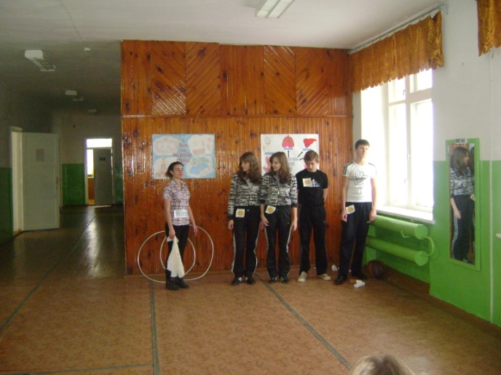
Берет на сцене полотно легкой белой ткани и изображает с ее помощью сигаретный дым. Затем говорит со злорадством в сторону.
Пачка сигарет.
Будет поздно... Слишком поздно...
Когда, очнувшись, ты громко скажешь: «Ах!»
С моими друзьями, ребята,
Познакомьтесь!
Не стесняйтесь и не бойтесь!
Звучит «Черный бумер» (припев). На сцену в черной машине с веселым Роджером на капоте выезжают Яд и Никотин. Машина останавливается. Из нее появляются злодеи.

Никотин и Яд.
Привет! Бонжур! Хэллоу!
Мы на все для вас готовы!
Лишь бы вас заполучить,
От здоровья отлучить!
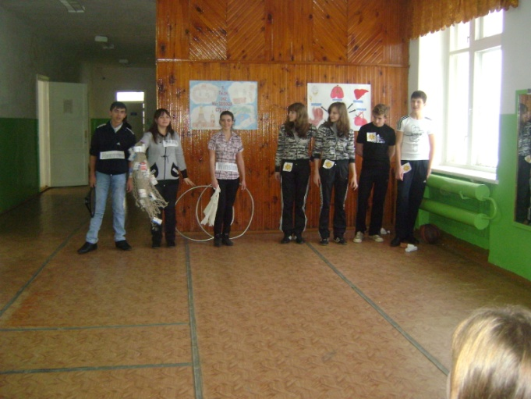

Под музыку «Комиссар» «BMG-2000» Никотин и Яд вместе с Пачкой сигарет заманивают в растянутую по всей сцене сеть, на которой висят пачки сигарет, команду поддержки. Участники команды пытаются вырваться из сети, но злодеи прочно удерживают ее.
Под музыку из к/ф «Бригада» на площадке появляется Разум, на нем кимоно. Завязывается бой между злодеями и Разумом. Вот по одному повержены наземь Яд, Никотин и «рассыпана» Пачка сигарет. Команда поддержки во главе с Разумом накидывают на злодеев сеть.

Разум.
Остановись! Подумай!
В дыму табачном задыхаясь,
Ты не найдешь успокоенья!

Себя убив, забудешь смысл жизни!

Все бросишь ты под ноги Пачке Сигарет!

Сегодня, а не завтра скажи скорее: «Нет»!
Тебя прошу лишь об одном:
Скорее дай отпор позорной, пагубной привычке!
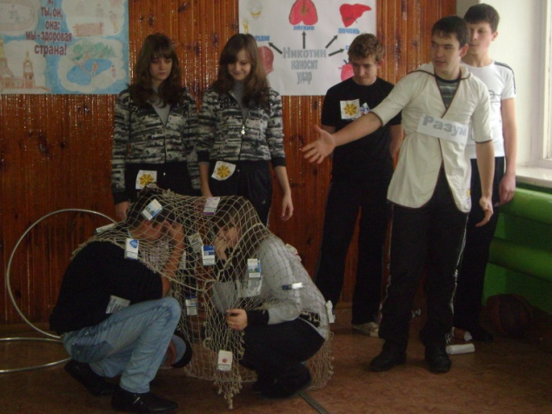

Под «космическую музыку» появляются на сцене:
Инопланетянка.
Планета наша далеко,
К вам миллионы лет пути,
Добраться было нелегко,
Не просто вас, землян, найти.
Инопланетянин (осматриваясь).
Планета, словно вся в дыму,
Откуда эти гарь и пыль?
У нас в Галактике давно
Летает воздухомобиль.

Под русскую нар. музыку появляются земляне с караваем на подносе, с сигаретой сделанной, она прикреплена с боку.
Земляне.
Ваш образ жизни нам неведом:
Что можно вам, а что нельзя...
Но вас встречает вкусным хлебом
Гостеприимная Земля.

(Земляне протягивают поднос с круглым хлебом инопланетянам.)
Инопланетянка.
О! Как воздушен он и вкусен!
Нас научите печь его.
Как видно, пекарь ваш искусен.
А мы вам дарим молоко.

(Все вместе пьют молоко, закусывая хлебом. И вдруг дым.)
Инопланетянка.
Я чувствую: слабее стала,
Вдруг закружилась голова,
Глазами видеть перестала.
Дым... Началась у вас война?
Земляне (удивлённо).
Вы сигареты не видали,
Которая дымится изо рта?
Инопланетянин.
Друзья! Вы, кажется, пропали,

В дыму несчастная Земля! В тарелку! Мигом улетаем, Не сможем долго мы дышать.

Слух, зренье, мозг - всё погибает!
Не знаем мы, как вас спасать!
Прощайте!

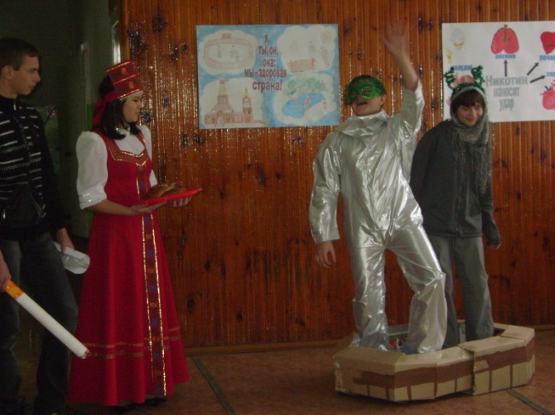

(Звучит вновь «космическая музыка», земляне остаются одни.)
1 -й землянин.
Как хорошо всё начиналось:
Хлеб, масло, чудо-молоко...
И так внезапно оборвалось...

Под «Ориентация-север» выходит команда поддержки «Здоровью – да!»
1 -й участник.
Друзья! Решительной рукой
Отбросим сигареты!
- й участник.
Мы бой дадим губительной привычке,
Забудем про зажигалки и спички!
- й участник.
Решим здоровье не губить
Забудем слово жуткое: «Курить!»
- й участник.
Команда поддержки «Здоровью - да!»,
Поможем вам везде...
Все (дружно.)
И всегда!
Звучит песня «Бросай курить!» группы «Отпетые мошенники». Финальный номер со спортивным инвентарём.
Земляне: Мы просим всех зрителей, оставить свои подписи на плакате «Курению - нет!».

